Use Case Diagram
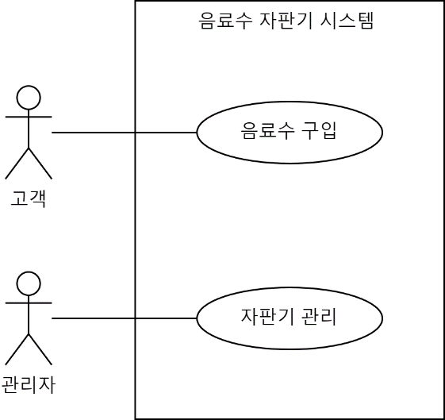
2. GUI Sketch
음료수 자판기도 여러 가지 종류가 있겠지만, 아래 사진과 같은 정도의 자판기의 UI를 가정합니다.
- 사진에는 지폐투입구가 있지만, 주어진 초기 요구사항 명세서의 내용대로 지폐가 아닌 동전만 투입하는 것으로 가정
- 동전 반환을 위한 레버
- 투입된 금액과 “거스름돈 없음”을 표시할 수 있는 간단한 액정화면
- 각 음료수 하단에 가격과 매진 표시
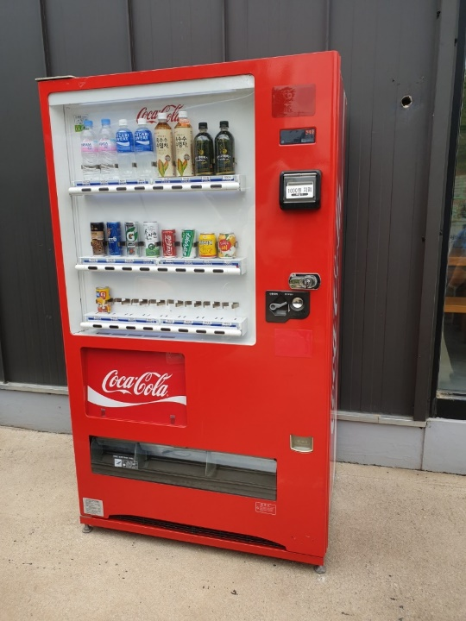

3.Use Case Specification

음료수 구입
고객이 동전으로 자동판매기에서 음료수를 구입하는 유스케이스

Basic Flow
본 유스케이스는 고객이

Alternative Flows
A1.

Pre-Condition

Post-Condition

자판기 관리
관리자가 음료수 가격을 수정하거나, 1일 거래보고서를 출력하는 유스케이스

Basic Flow
본 유스케이스는…. 하면서 시작한다.
- ….

Alternative Flows
A1.

Pre-Condition

Post-Condition

